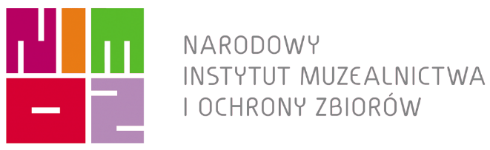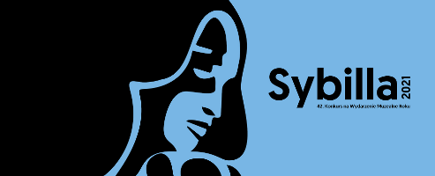

Zgodna współorganizatora na zgłoszenia projektu
do konkursu Sybilla 2021

Oświadczam, że ……………………………………………………. (nazwa muzeum) oraz …………………………………………………… (nazwa współorganizatora) byli w stopniu równym współorganizatorami wydarzenia ………………………………………………………............... (nazwa wydarzenia), które miało miejsce w ………………………….. (data i miejsce wydarzenia).
Jednocześnie przyjmujemy do wiadomości i wyrażamy zgodę, na zgłoszenie przez Muzeum ………………………………………………. wyżej wspomnianego wydarzenia do 42. edycji Konkursu na Wydarzenie Muzealne Roku Sybilla 2021.

Data i podpis

* Oświadczenie wymagane w przypadku zgłaszania projektu organizowanego w stopniu równym przez więcej niż jeden podmiot. Zaangażowanie organizacyjne, merytoryczne czy finansowe powinno być w przypadku zgłaszanego projektu na podobnym poziomie.

